**ĐỀ CƯƠNG ÔN TẬP HỌC KÌ II NĂM HỌC 2023- 2024**

**MÔN TOÁN LỚP 8**

**I.ĐẠI SỐ**

**Bài 1.** Khái niệm hàm số, hàm số bậc nhất y= ax+b, đồ thị của hàm số bậc nhất

1. Tính giá trị của hàm số

a) Cho hàm số y = f(x) = 2x +1. Tính f(-1); f(0); f(1); f(2023)

b) Cho hàm số y = f(x) = x -2023. Tính f(-2); f(0); f(2); f(2024)

2. Vẽ đồ thì hàm số:a) y = 2x b) y = 3x + 2

3. Cho hàm số bậc nhất: y = ax + 2 () (d1)

a. Tìm a để đồ thị hàm số y = ax + 2 () song song với đồ thị hàm số y = 2x.

b. Vẽ đồ thị hàm số () với a vừa tìm được.

c. Cho hàm số y = (2m + 3)x – 5 (d2). Tìm m để d2  song song với d1.

**Bài 2.** Giải các phương trình sau:

a)  b)  c)  d) 

e)  f) 

**Bài 3.** Giải bài toán bằng cách lập phương trình

a. Một người đi xe máy từ A đến B với tốc độ là 45km/h. Đến B người đó làm việc hết 30 phút rồi quay về A với tốc độ 30km/h. Biết tổng thời gian là 6 giờ 30 phút. Hãy tính quãng đường từ A đến B?

b**.** Chị Hai đi chợ mua 15 kg trái cây gồm 2 loại mận và xoài. Biết mận có giá 20 000 đồng/1 kg và xoài có giá 35 000 đồng/1 kg. Hỏi chị Hai đã mua bao nhiêu kg mận, bao nhiêu kg xoài? Biết tổng số tiền chị Hai phải trả là 420 000 đồng.

c. Một hình chữ nhật cóchiều dài gấp 3 lần chiều rộng. Nếu tăng chiều dài them 3m và giảm chiều rộng 2m thì diện tích giảm 90m2**.** Tính chiều dài và chiều rộng của hình chữ nhật

d. Một tổ may có kế hoạch mỗi ngày may 30 chiếc áo. Trong thực tế mỗi ngày tổ đã may được 40 chiếc áo. Do đó xưởng đã hoàn thành kế hoạch sớm hơn 3 ngày và may được them 20 chiếc áo nữa. Tính số áo mà tổ phải may theo kế hoạch.

e. Biết rằng trong 500g dung dịch nước muối chứa 150g muối nguyên chất. Hỏi cần phải them vào dung dịch đó bao nhiêu gam nước để dung dịch có nồng độ là 20%?

**II. HÌNH HỌC**.

Ôn định lí Ta- lét(thuận, đảo, hệ quả), tính chất đường trung bình, tính chất đường phân giác của tam giác

Các trường hợp đồng dạng của tam giác, của tam giác vuông.

Hình đồng dạng phối cảnh.

**Bài 4**

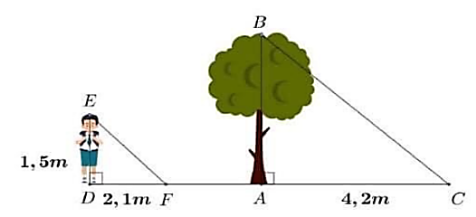1**.** Một người cao 1,5m có bóng trên mặt đất dài 2,1m. Cùng lúc ấy, một cái cây gần đó có bóng trên mặt đất dài 4,2m. Tính chiều cao AB của cây?

# 2. Cho ABC vuông tại A. Kẻ đường cao AD (DBC). Đường phân giác BE cắt AD tại F.

a) Chứng minh: DBA ഗ ABC.

b) Chứng minh rằng: .

**4.** Cho  vuông tại A, đường cao AH.

1. Chứng minh  đồng dạng với ,từ đó suy ra 
2. Tia phân giác của góc  cắt AH tại I. Tia phân giác góc  cắt BC tại K. Chứng minh IK // AC

**5.** Cho có ba góc nhọn (AB < AC). Đường cao AH. Kẻ 



* + 1. Chứng minh:   và 
  1. Đường thẳng EF cắt đường thẳng BC tại M. Chứng minh: 

**6.** Cho  (AB < AC), các đường cao BE, CF, AD cắt nhau tại H.

1. Chứng minh:  và từ đó suy ra AF . AB = AE . AC
2. Chứng minh: DB . DC = DA . DH

**7.** Cho tam giác ABC có ba góc nhọn. Kẻ đường cao BH và CK.

1. Chứng minh: . Suy ra: AB.CK=AC.BH
2. Đường phân giác của góc BAC cắt BH và CK lần lượt tại M và N. Chứng minh: 

**III. XÁC SUẤT:**

Biết xác suất của biến cố và xác suất thực nghiệm của biến cố

**Bài 5. 1.** Một hộp có 10 thẻ cùng loại, mỗi thẻ được ghi một trong các số 1; 2; 3; 4; 5;.....; 9; 10; hai thẻ khác nhau thì ghi số khác nhau. Rút ngẫu nhiên một thẻ trong hộp.

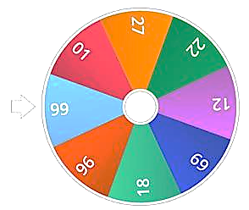a) Tính xác suất của biến cố “Số xuất hiện trên thẻ được rút ra là số chẵn”

b) Tính xác suất của biến cố “Số xuất hiện trên thẻ được rút ra là số chia hết cho 9”

2. Hình bên mô tả một đĩa tròn bằng bìa cứng được chia làm tám phần bằng nhau và ghi các số 1; 12; 18; 22; 27; 69; 96; 99. Chiếc kim được gắn cố định vào trục quay ở tâm của đĩa . Quay đĩa tròn một lần.

Tính xác suất của các biến cố sau :

a) “ Mũi tên chỉ vào hình quạt ghi số là số chia hết cho 3”.

b) “ Mũi tên chỉ vào hình quạt ghi số là bội của 22”.

3. Một hộp chứa 3 viên bi xanh, 4 viên bi đỏ và 5 viên bi vàng có kích thước và khối lượng giống nhau. Lấy ra ngẫu nhiên 1 viên bi từ hộp. Tính xác suất của các biến cố:

A: “Viên bi lấy ra có màu xanh”;

B: “Viên bi lấy ra không có màu đỏ”.